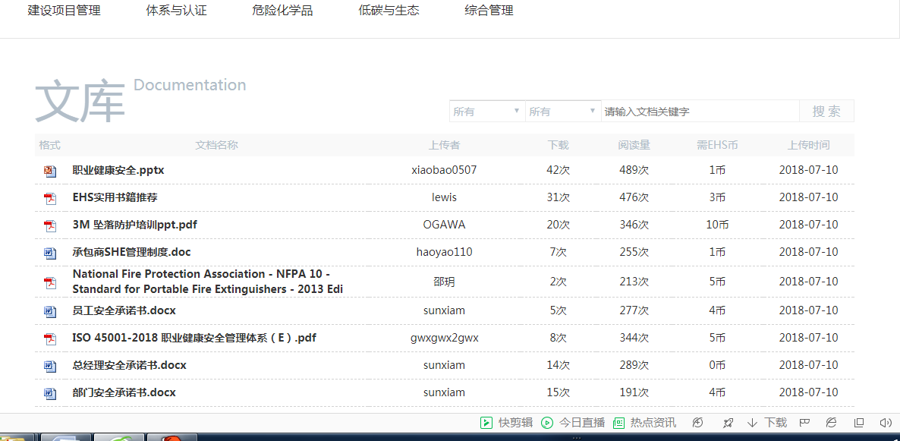

**下载设计可以采用这种方式**

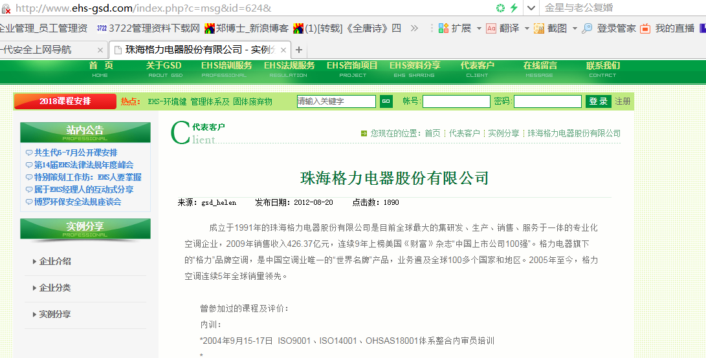

**客户分享可以这样表现**

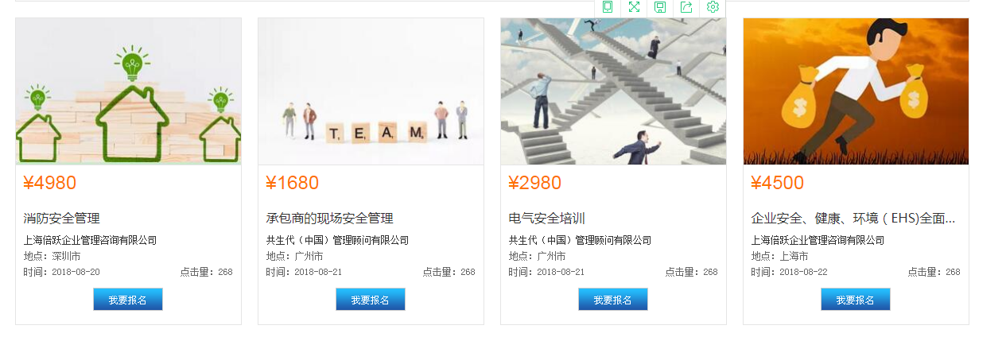

**培训课程可以这样表现（共生代培训，共有39页面400多个课件）**

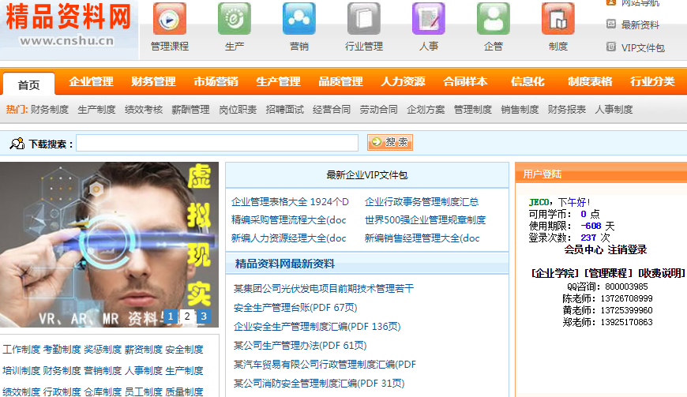

**参考布局可以在这里选**

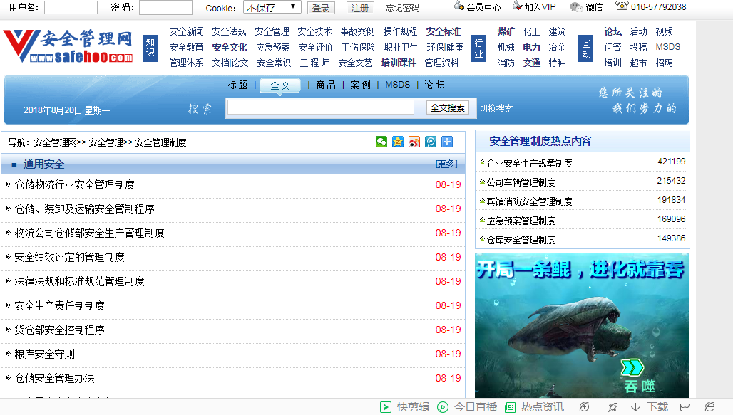

**规章制度及表单可以在这里挑选**

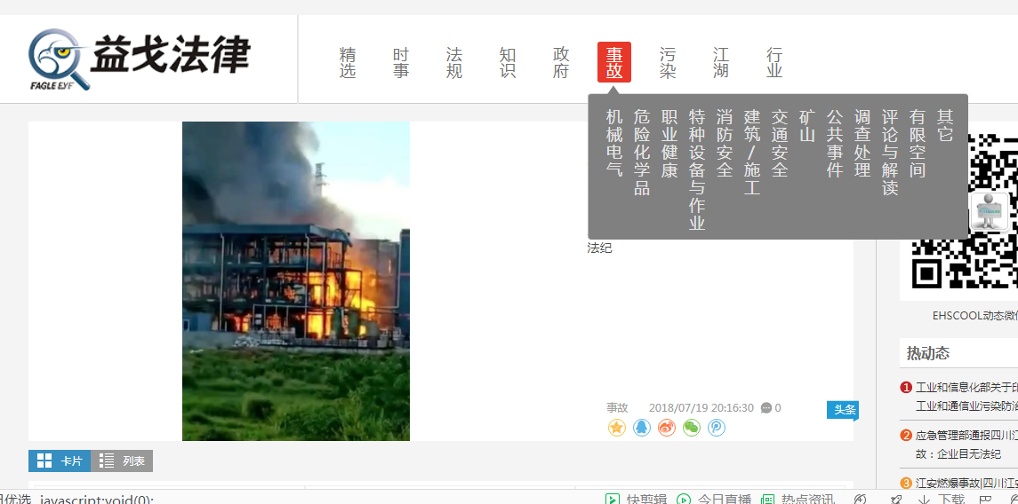

**典型案例可以在这里面选取。**

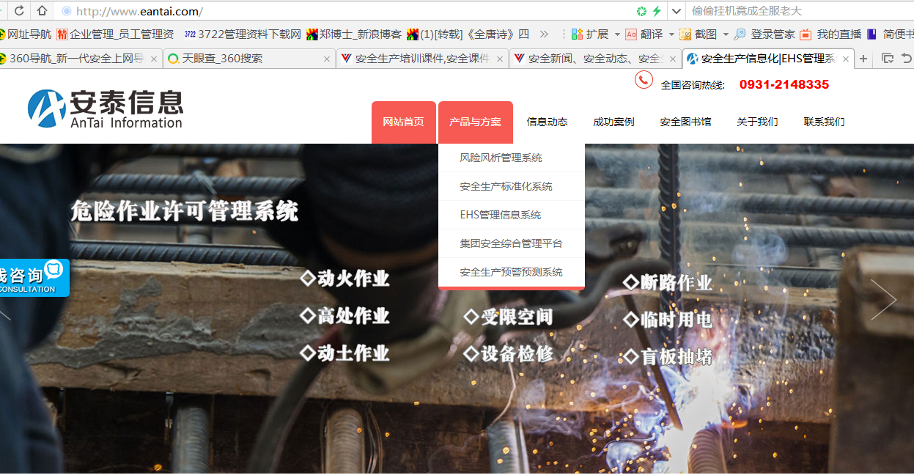

**ERP系统描述可以在这里选取**

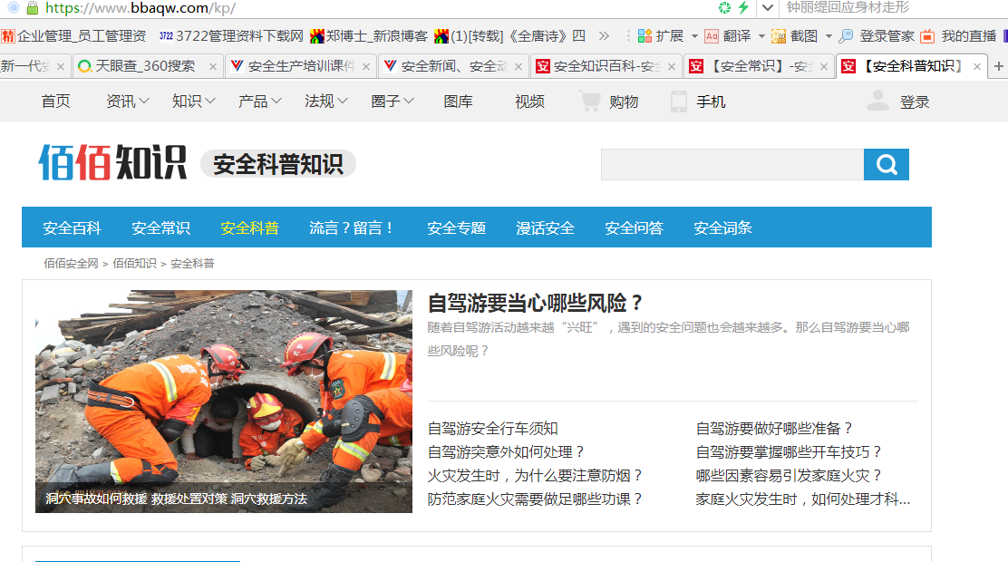

**安全百科可以在这上面挑选**

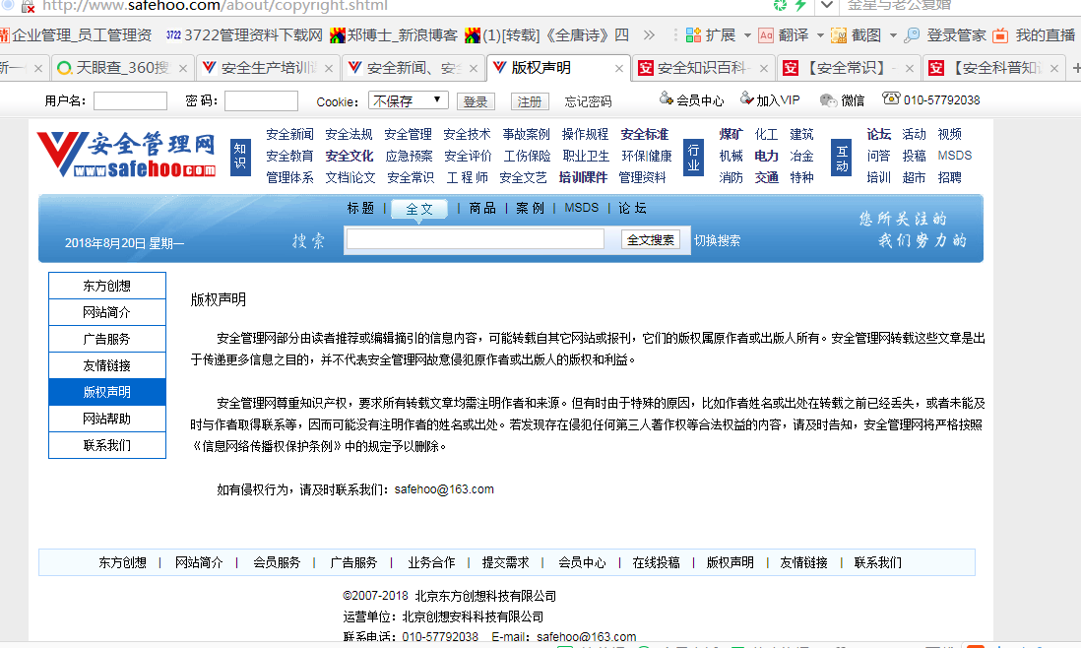

**网络风险控制及可能侵权可以参照这方面的版权声明。**

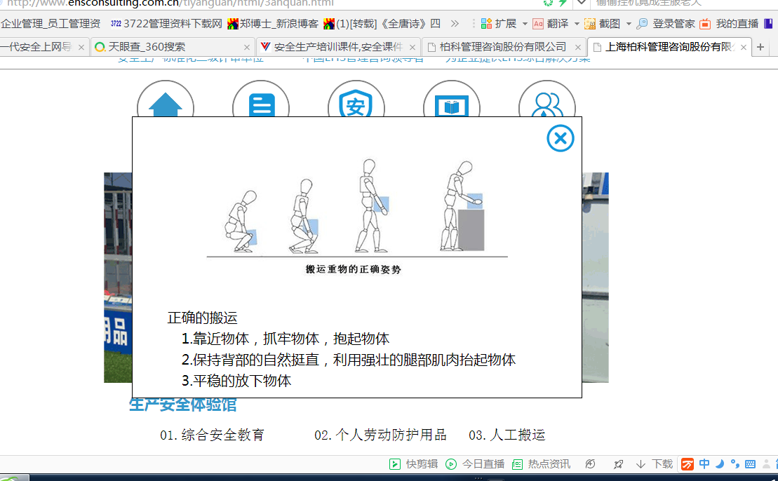

**智慧安全可以参考柏科安全。**

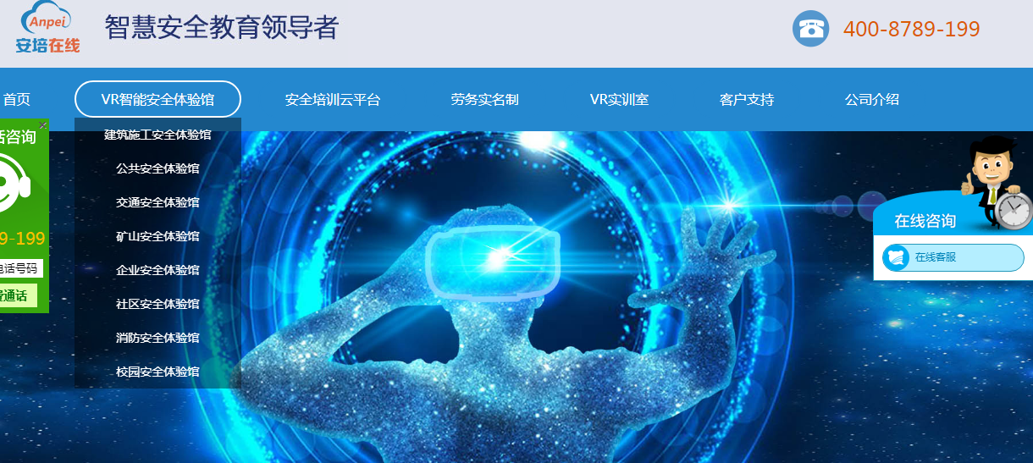

**智慧安全体验可参照此网站及戴铮在安全PLUS中的安全教育VR体验馆**